Спецификация контрольно-измерительных материалов
для проведения итоговой контрольной работы по физике в 8 классе.
1. Назначение контрольных измерительных материалов
Оценка качества подготовки учащихся 8 классов по физике, определение уровня достижений учащимися планируемых результатов, предусмотренных ФГОС ООО по предмету физика.
2. Время выполнения работы
На выполнение всей работы отводится 40 минут без учета времени, отведенного на инструктаж учащихся.
3. Содержание и структура работы
Работа представлена 2 вариантами.
Варианты работы равноценны по трудности, одинаковы по структуре, параллельны по расположению заданий: под одним и тем же порядковым номером во всех вариантах работы находится задание, проверяющее один и тот же элемент содержания.
Работа состоит из 2 частей.
Работа состоит из 11 заданий: заданий с выбором ответа 7, заданий с кратким ответом 2, заданий с развёрнутым ответом 2.
Работа содержит задания базового, повышенного и высокого уровней сложности.
Содержание работы охватывает учебный материал по физике, изученный в 8 классе.
Распределение заданий работы по содержательным блокам (темам) учебного предмета представлено в таблице 1.
Таблица 1.
№ | Содержательные блоки | Количество заданий
1. | ЗАКОНЫ ВЗАИМОДЕЙСТВИЯ И ДВИЖЕНИЯ ТЕЛ | 5
2. | МЕХАНИЧЕСКИЕ КОЛЕБАНИЯ И ВОЛНЫ. ЗВУК. | 2
3. | ЭЛЕКТРОМАГНИТНОЕ ПОЛЕ | 1
4. | ФИЗИКА И МЕТОДЫ НАУЧНОГО ПОЗНАНИЯ. | 3
Всего: |  | 11

Перечень проверяемых умений представлен в таблице 2.
Таблица 2.

№ п/п | Проверяемые специальные предметные умения | № задания
1 | ТЕПЛОВЫЕ ЯВЛЕНИЯ
1.1 | Демонстрируют знания о строении вещества | 1
1.2 | Анализируют графики изменения агрегатных состояний вещества | 2
1.3 | Демонстрируют основы знаний о методах научного познания | 7
1.4 | Рассчитывают удельную теплоту плавления вещества по графику зависимости Q(m). | В3 (1 вар)
1.5 | Объясняют зависимость скорости испарения от ветра. | В4 (1 вар)
1.6 | Объясняют тепловое действие тока | В4 (2 вар)
2 | ЭЛЕКТРОМАГНИТНЫЕ ЯВЛЕНИЯ
2.1 | Демонстрируют знания о том, что значит тело заряжено отрицательно или положительно | 3 (1 вар)
2.2 | Демонстрируют знания о взаимодействии электрических зарядов | 3 (2 вар)
2.3 | Рассчитывают напряжение по данным показаниям приборов на схеме | 4
2.4 | Рассчитывают общее сопротивление участка цепи | 4 (2 вар)
2.5 | Демонстрируют знания о направлении магнитных линий | 5
2.6 | Рассчитывают силу тока вцепи по графику зависимости Q(t) | В3 (2 вар )
3 | ЭЛЕМЕНТЫ ОПТИКИ
3.1 | Определяют правильный ход луча при отражении | 6 (1 вар)
3.2 | Демонстрируют знания о изображениях, полученных с помощью собирающих линз | 6 (2 вар)
4 | ФИЗИКА И МЕТОДЫ НАУЧНОГО ПОЗНАНИЯ
4.1 | Устанавливают соответствие между приборами и физическими закономерностями, лежащими в основе принципа их действия. | В1
4.2 | Устанавливают соответствие между физическими величинами и единицами их измерения | В2 (2 вар)
4.3 | Устанавливают соответствие между физическими величинами и формулами, по которым они определяются | В2 (1 вар)
4. Система оценивания результатов выполнения отдельных заданий и работы в целом
За выполнение задания с выбором ответа выставляется 1 балл. Задание считается выполненным, если выбранный учащимся номер ответа (один из четырёх) совпадает с номером верного ответа. Максимальный балл за выполнение задания с кратким ответом составляет 1 балл.
Задание с кратким ответом на 2 балла считается выполненным, если ответ учащегося полностью совпадает с верным ответом, оценивается 1 баллом, если допущена ошибка в одном символе, в других случаях – 0 баллов.
Задание с развернутым ответом оценивается в 2 балла.
Решение задачи – 3 балла.
Максимальный балл за выполнение диагностической работы - 16 баллов.
НОРМЫ
выставления отметок

Баллы | 7 баллов и менее | 8 - 11 | 12 - 14 | 15 - 16
Отметка | 2 | 3 | 4 | 5

Кодификатор элементов содержания и требований к уровню подготовки
учащихся 8 класса за итоговую контрольную работу основной (общей) школы
Кодификатор элементов содержания по физике и требований к уровню подготовки учащихся 8 классов основной (общей) школе одним из документов, регламентирующих разработку КИМ.
Перечень элементов содержания, проверяемых на итоговой контрольной работе по физике за 8 класс.
Используются следующие условные обозначения для типов заданий:
ВО – задание с выбором ответа;
КО – задание с кратким ответом;
РО – задание с развернутым ответом.
Используются следующие условные обозначения для уровней сложности:
Б – базовый уровень;
П – повышенный уровень;
В – высокий уровень.

№ | Контролируемые элементы содержания (КЭС) | Коды элементов содержания по кодификатору элементов содержания | Планируемые результаты обучения  (ПРО) | Тип задания | Уровень сложности | Баллы за выполнение задания
Часть 1
1. | Тепловые явления | 1.1 -1.11 | 1.1 | ВО | Б | 1
2. | Тепловые явления | 1.1-1.11 | 1.2 | ВО | П | 1
3. | Электризация тел. Постоянный ток | 2.1-2.7 | 2.1 - 2.2 | ВО | Б | 1
4. | Постоянный ток | 2.5-2.9 | 2.3 - 2.4 | ВО | Б | 1
5. | Магнитное поле. | 2.10-2.13 | 2.5 | ВО | Б | 1
6. | Элементы оптики | 2.14-2.17 | 3.1-3.3 | ВО | Б | 1
7. | Владение основами знаний о методах науч-  ного познания | 1 -2 | 1.3 | ВО | Б | 1
Часть 2
В1 | Использование физических явлений в приборах и технических устройствах. | 1-2 | 4.1 | КО | Б | 2
В2 | Физические величины, их единицы и приборы для измерения. Формулы для вычисления  физических величин. | 1-2 | 4.2-4.3 | КО | Б | 2
В3 | Расчетная задача (тепловые, электромагнитные явления) | 1 -2 | 1.4, 2.6 | РО | П | 3
В4 | Качественная задача (тепловые явления, электромагнитные явления, элементы оптики) | 1-2 | 1.5 ,1.6, 3.4 | РО | П | 2
Всего заданий - 10, из них по типу заданий: с выбором ответа - 7, с кратким ответом – 2, с развернутым ответом - 2; по уровню сложности: Б - 8, П - 3. Максимальный балл за работу - 16. Общее время выполнения работы - 40 мин.

Итоговая контрольная работа по физике
для обучающихся 8 классов
Вариант I
Часть 1
К каждому из заданий 1-7 даны 4 варианта ответа, из которых только один правильный. Номер этого ответа обведите кружком.

1. Вещество сохраняет форму и объем, если находится в
1) твердом агрегатном состоянии
2) жидком агрегатном состоянии
3) твердом или жидком агрегатном состоянии
4) газообразном агрегатном состоянии

2. На графике показана зависимость температуры вещества от времени его нагревания. В начальный момент вещество находилось в твердом состоянии.
0
20
40
t, мин
t, ⁰C
Через 10 мин после начала нагревания вещество находилось
1) в жидком состоянии
2) в твердом состоянии
3) в газообразном состоянии
4) и в твердом, и в жидком состояниях

3. Тело заряжено отрицательно, если на нем
1) нет электронов
2) недостаток электронов
3) избыток электронов
4) число электронов равно числу протонов

4. В цепи, показанной на рисунке, сопротивление R = 3 Ом, амперметр показывает силу тока 2 А.
V
A
R
Показание вольтметра равно
1) 4 В 2) 6 В 3) 12 В 4) 16 В

5. Магнитная стрелка помещается в точку А около постоянного магнита, расположенного, как показано на рисунке.
S
A
Стрелка установится в направлении
- 2)
N
S
N
S

3) 4)
N
S
N
S

6. На рисунке изображено плоское зеркало и падающий на него луч 1.
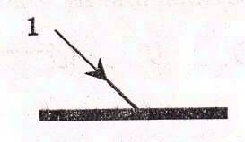
Отраженный луч 1’ правильно показан на рисунке
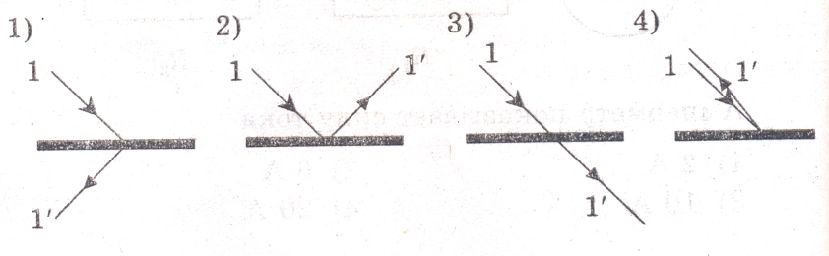

7. Чтобы экспериментально определить, зависит ли количество теплоты, сообщаемое телу при нагреве, от массы тела, необходимо
А) взять тела одинаковой массы, сделанные из разных веществ, и нагреть их на равное количество градусов;
Б) взять тела разной массы, сделанные из одного вещества, и нагреть их на равное количество градусов;
В) взять тела разной массы, сделанные из разных веществ, и нагреть их на разное количество градусов.
Правильным способом проведения эксперимента является
1) А 2) Б 3) В 4) А или Б

Часть 2
При выполнении заданий В1-В2 установите соответствие между содержанием первого и второго столбцов. Для этого каждому элементу первого столбца подберите позицию из второго столбца. Впишите в таблицу внизу задания цифры – номера выбранных ответов.

8. Установите соответствие между техническими устройствами (приборами) и физическими закономерностями, лежащими в основе принципа их действия.

ПРИБОР
А) вольтметр

Б) рычажные весы

В) электроплитка

А | Б | В

ФИЗИЧЕСКИЕ
ЗАКОНОМЕРНОСТИ

1) взаимодействие магнитных полей
2) тепловое действие тока
3) давление жидкости передается одинаково по всем направлениям
4) условие равновесия рычага
5) магнитное действие тока

9. Установите соответствие между физическими величинами и формулами, по которым эти величины определяются.

ФИЗИЧЕСКИЕ ВЕЛИЧИНЫ
А) сила тока
Б) напряжение
В) сопротивление
А | Б | В

ФОРМУЛЫ

1) I⋅U 2) 3) q⋅t 4) 5)
При выполнении задания В3 ответ (число) надо записать в отведенное место после слова «Ответ», выразив его в указанных единицах. Единицы физических величин писать не нужно. Ниже привести полное решение задачи.

В3. На рисунке представлен график зависимости количества теплоты, полученного телом при плавлении, от массы тела. Все тела одинаковы по составу вещества. Определите удельную теплоту плавления этого вещества.
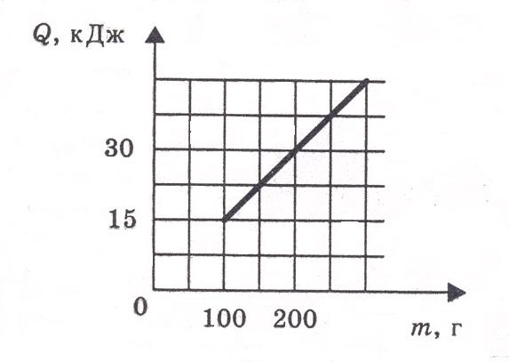
Ответ: ______________ (кДж/кг)

Для ответа на задание В4 используйте место ниже задания. Запишите сначала ответ, а затем его пояснение.

В4. В какую погоду быстрее сохнет мокрое белье: в сухую или в ветреную при прочих равных условиях? Ответ поясните.

Итоговая контрольная работа по математике
для обучающихся 8 классов
Вариант II
Часть 1
К каждому из заданий 1-7 даны 4 варианта ответа, из которых только один правильный. Номер этого ответа обведите кружком.

1. Переход вещества из твердого состояния в жидкое называется
1) кристаллизация
2) конденсация
3) плавление
4) парообразование

2. На графике показана зависимость температуры вещества от времени его нагревания. В начальный момент вещество находилось в твердом состоянии.
0
20
40
t, мин
t, ⁰C
Через 40 мин после начала нагревания вещество находилось
1) в жидком состоянии
2) в твердом состоянии
3) в газообразном состоянии
4) и в твердом, и в жидком состояниях

3. Два заряженных тела отталкиваются, если их заряды
А) одноименные
Б) разноименные
Верно утверждение:
1) только А
2) только Б
3) и А, и Б
4) ни А, ни Б

4. В цепи, показанной на рисунке, напряжение U = 120 В, сопротивление R₁ = 20 Ом, R₂ = 30 Ом.
R₁
R₂
U
А
Амперметр показывает силу тока
1) 2 А 2) 6 А 3) 10 А 4) 20 А
5. Имеется магнитное поле, направление магнитных линий которого показано на рисунке.

Магнитная стрелка в этом поле установится в направлении
- 2)
N
S
N
S

3) 4)
N
S
N
S

6. С помощью собирающей линзы можно получать изображение
А) действительное уменьшенное
Б) действительное увеличенное
В) мнимое увеличенное
Верно утверждение
1) только А 2) только Б 3) А и Б 4) А, Б и В.

7. Требуется экспериментально определить, зависит ли количество теплоты, сообщаемое телу при плавлении, от его объёма. Имеется набор предметов, сделанных из свинца и цинка.
Б
А
В
Pb
Pb
Pb
Pb
Zn
Zn
Для проведения опыта следует выбрать набор
1) А или В 2) А 3) Б 4) А или Б

Часть 2

При выполнении заданий В1-В2 установите соответствие между содержанием первого и второго столбцов. Для этого каждому элементу первого столбца подберите позицию из второго столбца. Впишите в таблицу внизу задания цифры – номера выбранных ответов.

В1. Установите соответствие между техническими устройствами (приборами) и физическими закономерностями, лежащими в основе принципа их действия.

ПРИБОР
А) электроскоп

Б) психрометр

В) рычажные весы

ФИЗИЧЕСКИЕ
ЗАКОНОМЕРНОСТИ

1) действие электрического поля на заряды проводника
2) охлаждение при испарении
3) давление жидкости передается одинаково по всем направлениям
4) условие равновесия рычага
5) магнитное действие тока

А | Б | В

В2. Установите соответствие между физическими величинами и единицами их измерения.

ФИЗИЧЕСКИЕ ВЕЛИЧИНЫ

А) мощность

Б) сила тока

В) работа

ЕДИНИЦЫ ИЗМЕРЕНИЯ

- кулон
- ампер
- джоуль
- вольт
- ватт

А | Б | В

При выполнении задания В3 ответ (число) надо записать в отведенное место после слова «Ответ», выразив его в указанных единицах. Единицы физических величин писать не нужно. Ниже привести полное решение задачи.

В3. На рисунке представлен график зависимости количества теплоты от времени. Тепло выделяется в спирали сопротивлением 20 Ом, включенной в электрическую цепь. Определите силу тока в цепи.
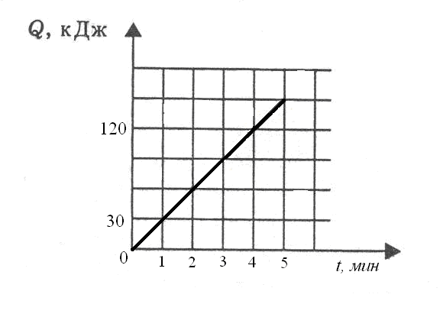
Ответ: ______________ ( А )

Для ответа на задание В4 используйте место ниже задания. Запишите сначала ответ, а затем его пояснение.

В4. Почему при пропускании электрического тока проводник нагревается? Ответ поясните.

ОТВЕТЫ

№ | Вариант 1 | Вариант 2 | Максимальный балл
А1 | 1 | 3 | 1
А2 | 2 | 1 | 1
А3 | 3 | 1 | 1
А4 | 2 | 3 | 1
А5 | 3 | 4 | 1
А6 | 2 | 4 | 1
А7 | 2 | 3 | 1
В1 | 542 | 124 | 2
В2 | 542 | 523 | 2
В3 | 150 | 5 | 3
В4 | В ветреную быстрее, т.к. ветер уносит молекулы и не дает им вернуться обратно в жидкость | Электрический ток совершает работу, которая переходит в тепло | 2

Критерии оценивания заданий с развёрнутым ответом

Элементы содержания верного ответа
(допускаются иные формулировки, не искажающие смысл ответа)
Задание B 3
Указания к оцениванию | Баллы
Приведено полное решение  I) записаны положения теории и физические законы, закономерности, применение которых необходимо для решения задачи выбранным способом;  II) описаны все вновь вводимые в решении буквенные обозначения физических величин (за исключением обозначений констант, обозначений, используемых в условии задачи, и стандартных обозначений величин, используемых при написании физических законов);  III) проведены необходимые математические преобразования и расчёты, приводящие к правильному числовому ответу (допускается решение «по частям» с промежуточными вычислениями);  IV) представлен правильный ответ с указанием единиц измерения искомой величины | 3
Правильно записаны все необходимые положения теории, физические законы, закономерности, и проведены необходимые преобразования. Но имеются один или несколько из следующих недостатков. Записи, соответствующие пункту II, представлены не в полном объёме или отсутствуют. И (ИЛИ) В решении имеются лишние записи, не входящие в решение (возможно, неверные), которые не отделены от решения (не зачёркнуты; не заключены в скобки, рамку и т.п.). И (ИЛИ) В необходимых математических преобразованиях или вычислениях допущены ошибки, и (или) в математических преобразованиях/ вычислениях пропущены логически важные шаги. И (ИЛИ) Отсутствует пункт IV, или в нём допущена ошибка | 2
Представлены записи, соответствующие одному из следующих случаев. Представлены только положения и формулы, выражающие физические законы, применение которых необходимо и достаточно для решения данной задачи, без каких-либо преобразований с их использованием, направленных на решение задачи. ИЛИ В решении отсутствует ОДНА из исходных формул, необходимая для решения данной задачи (или утверждение, лежащее в основе решения), но присутствуют логически верные преобразования с имеющимися формулами, направленные на решение задачи. ИЛИ В ОДНОЙ из исходных формул, необходимых для решения данной задачи (или в утверждении, лежащем в основе решения), допущена ошибка, но присутствуют логически верные преобразования с имеющимися формулами, направленные на решение задачи | 1
Все случаи решения, которые не соответствуют вышеуказанным критериям выставления оценок в 1, 2, 3 балла | 0
Максимальный балл | 3
Задание B 4
Указания к оцениванию | Баллы
Приведено полное правильное решение, включающее правильный ответ и исчерпывающие верные рассуждения с прямым указанием наблюдаемых явлений и законов | 2
Дан правильный ответ, но объяснение не приведено | 1
Дан не правильный ответ на вопрос задания | 0
Максимальный балл | 2

